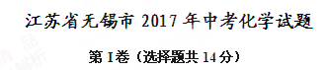
选择题（本题包括14小题，梅小题只有1个选项符合题意。每小题1分，共14分）
1．绿色化学的核心是要利川化学原理从源头上减少和消除工业生产对环境的污染。下列措施属于“绿色化学”范畴的是
A．杜绝污染源 B．治理污染点 C．深埋有毒物 D．处理废弃物
2．在盛有水的烧杯中加人以下某种物质，形成溶液的过程中，温度下降。这种物质可能是
A．氯化钠 B．硝酸铵 C．氢氧化钠 D．蔗糖
3．下列课外实验与物质的化学性质无关的是
A．用石墨做导电实验
B．用灼烧法区别棉纤维与羊毛纤维
C．用白糖、小苏打、柠檬酸等自制汽水
D．用紫甘蓝的酒精浸取液检验苹果汁与石灰水的酸碱性
4．在今年无锡市化学实验操作考查中，发现如下操作，其中正确的是
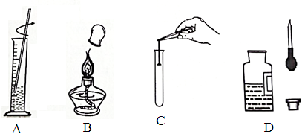
A．溶解氯化钠 B．熄灭酒精灯
C．将铁钉放人试管内 D．取用少量硫酸溶液
5. 镓元素的单质是半导体材料。下列有关说法错误的是
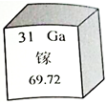
A．镓的核电荷数是31
B. 镓原子核外电子数是31
C. 镓属于非金属元素
D. 镓的相对原子质量是69.72
6.关于燃烧和灭火，下列说法正确的是
A.家用电器着火，应立即用水浇灭
B.厨房天然气泄露，可打开脱排油烟机排气
C.燃着的酒精灯不慎碰倒而着火，应立即用湿抹布扑盖
D.面粉在有限的空间遇到明火会急剧燃烧，但不会发生爆炸
7.某同学用下表所示的形式对所学物质进行分类(甲包含乙、丙)。下列分类错误的是
选项 | A | B | C | D
甲 | 碳单质 | 构成物质微粒 | 有机化合物 | 常见的碱
乙、丙 | 金刚石、C60 | 分子、原子 | 分子、原子 | 烧碱、纯碱
8．下列有关化肥或农药的叙述错误的是
A．硫酸铵属于复合肥料，所含的营养元索是氮和硫
B．氯化铵和磷矿粉从外观即可区分
C．农药施用后，会通过农作物、农产品等发生转移
D．化肥和农药施用不当，会对环境造成污染
9．根据右图所示的溶解度曲线，判断下列说法正确的是
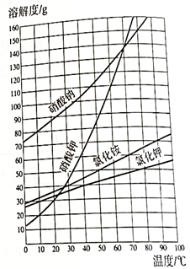
A. 50℃时，分别将等质量的硝酸钾和氯化铵溶于适量的水恰好配成饱和溶液，所得溶液的质量前者比后者大
B. 60℃时，把40g硝酸钾和40g氯化钾分别加入到50g水中，充分搅拌，降温至10℃，剩余晶体的质量氯化钾多
C.70℃时，50g硝酸钠饱和溶液与100g硝酸钾饱和溶液中所含溶剂质量之比为1:2
D.80℃时，向100g氯化钾饱和溶液中加入150g硝酸钠，充分搅拌后，最终得到250g溶液
10.下列归纳和总结完全正确的一组是
A．化学与技术 | B．化学与能源
①用钛镍形状记忆合金制成人造卫星天线  ②用扫描隧道显微镜获得苯分子图像  ③用催化净化装置促进汽车尾气中有害气体的转化 | ①氢能源是一种广泛使用的能源  ②可燃冰将成为未来新能源  ③倡导大量使用高硫煤做燃料
C．化学与医药 | D．化学与生产
①用氧气进行医疗急救  ②用生石灰做补钙剂  ③用干冰作血液制品冷藏运输的致冷剂 | ①用硫酸钠配制波尔多液  ②用食盐的水溶液制造氢氧化钠  ③用铁矿石、焦炭和石灰石炼铁
11.在FeCl₂和CuCl₂的混合溶液中加入Zn粉。下列说法错误的是
A. 若反应完成后Zn无剩余，溶液中若有CuCl₂，则一定有FeCl₂
B. 若反应完成后Zn无剩余，溶液中若无CuCl₂，则可能有FeCl₂
C. 若反应完成后Zn有剩余，则溶液中有ZnCl₂，无CuCl₂和FeCl₂
D. 若反应完成后Zn有剩余，则溶液中有ZnCl₂，无CuCl₂，可能有FeCl₂
12.为验证“加热碳酸氢铵”所发生的变化，两同学分别用甲、乙所示装置进行实验，发现两实验中碳酸氢铵固体均消失，乙实验中还观察到无水硫酸铜变蓝、浸有酚酞试液的棉球变红、澄清石灰水变浑浊。
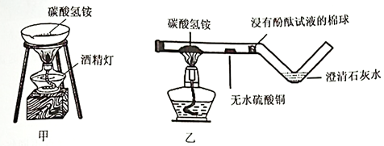
资料：无水硫酸铜呈白色，遇水后呈蓝色。
下列说法错误的是
A.甲实验不如乙实验环保
B．只根据甲实验“固体消失” 这一现象，可验证碳酸氢铵发生了分解
C．乙实验有利于学生分析“固体消失” 的原因
D. 只根据乙实验的现象，可验证NH₄HCO₃NH₃↑+CO₂↑+H₂O
13．某同学梳理归纳了以下知识：①硬水通过活性炭吸附后可变为软水 ②二瓶气体元素组成相同、各元素的质量分数相同，则它们的化学性质一定相同 ③离子是带电的粒子，所以带电的粒子一定是离子 ④配制6％的氯化钠溶液，量取水时，俯视量筒刻度会使所配氯化钠溶液质量分数偏高 ⑤所谓“低碳”就是较低二氧化碳的排放 ⑥除去铜粉中混有的少量炭粉，可采用在空气中灼烧混合物的方法。其中正确的个数有
A.1个 B. 2个 C. 3个 D. 4个
14．一瓶不纯的K₂CO₃粉末，所含杂质可能是KNO₃、Ca(NO₃)₂、KCl、CuC1₂、Na₂CO₃中的一种或几种。为确定其成分，进行如下实验：
（1）取少量该粉末于烧杯中，加入适量蒸馏水，充分搅拌，得无色澄清溶液。
（2）取上述无色溶液少许于试管中，滴加AgNO₃溶液有沉淀生成，再加入足量的稀HNO₃，沉淀部分溶解。
（3）另称取1.38g该粉末于烧杯中，加人蒸馏水溶解，再加入足量的BaCl₂溶液，充分反应后生成1.97g白色沉淀。
下列说法正确的是
A．杂质中可能含有KNO₃、Na₂CO₃
B．杂质中肯定不含有Ca(NO₃)₂、CuC1₂、Na₂CO₃
C.杂质中肯定含有KCl，可能含有Na₂CO₃
D.杂质中肯定含有KCl、Na₂CO₃，可能含有KNO₃
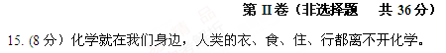
（1）在厨房里蕴藏着许多化学知识。
①下列食物中，能提供大量维生素的是________________(填字母)。
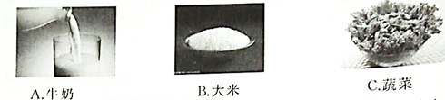
②加铁酱油中的“铁”是指______(填“元素”或“原子”), 身体缺铁会引起贫血。
③厨房中能用来除水垢的物质是____________。
④为防止菜刀生锈，可采用的一种措施是__________。
（2）汽车、高铁、飞机等已成为人们出行的常用交通工具。
①汽油是汽车常用的一种燃料。将石油加热，利用各成分的沸点不同将它们分离可得到汽油，该过程属于______变化。汽车的铅蓄电池工作时，发生如下化学反应：Pb+bO₂+2H₂SO₄=2PbSO₄+2H₂O该反应涉及的物质中属于氧化物的有__________。
②高铁车头的玻璃是用无机玻璃、树脂、塑料等粘合而成，能耐受强大的撞击力，这种玻璃属于___________（填字母）。
A．复合材料 B．合成材料 C．金属材料·
③制造飞机使用了硬铝（铝铜镁硅合金），其中镁元素的某种粒子结构示意图为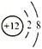，镁原子的最外层电子数是___________。
16.（11分）根据下列实验装置图，回答有关问题。
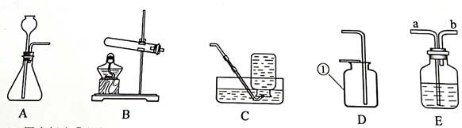
(1）图中标有①的仪器名称__________。
(2）实验室用大理石与稀盐酸反应制取二氧化碳，选用的发生装置是______(填字母)，装入药品前应进行的操作是_____________。若要收集干燥的二氧化碳，需将发生装置与装置E和装置______(填字母) 相连，其中装置E内的试剂是___________，气体应从导管_____(填“a”或“b”)端通入。
（3）在2017年江苏省中学化学创新实验调演中，李彬老师设计了“氢氧焰”的实验装置如下：
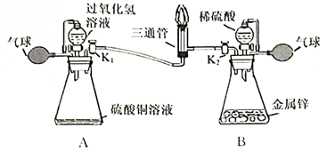
利用氢气与要求的发生装置制取并储存纯净的气体于气球中。A瓶中硫酸铜溶液的作用是______，B瓶中产生气体的化学方程式为_________________。通过玻璃活塞K₁、K₂分别有序控制氧气和氢气的流量，先后进行如下操作：
①关闭K₂，打开K₁，通入氧气，将带火星的木条置于三通管口处，观察到_____，说明氧气具有助燃性。将燃着的术条移开，．管口处无火焰。
②关闭K₁，打开K₂，通入氢气，将燃着的木条置于三通管口处，管口处有火焰。移去燃着的木条，氢气安静地燃烧，说明氢气具有可燃性，该反应的化学方程式为_______。把铁片放在火焰上一段时间,铁片呈红热状。打开K₁，通入氧气，铁片迅速熔断被切割，由此得出的结沦是______________。
17. (5分）硅酸钠（Na₂SiO₃）是我国优先发展的精细化学品。用某种石英砂矿石（主要成分是SiO₂，还含有少量的CuO、Na₂SO₄、Na₂CO₃）制备硅酸钠（Na₂SiO₃）的流程如下：
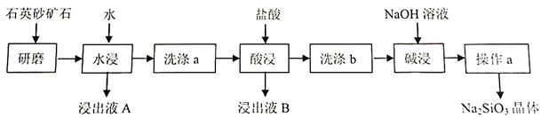
资料：SiO₂既不溶于水，也不与盐酸反应。
请问答下列问题：
（1）“研磨”的目的是_______ 。
（2）检验“洗涤a”已洗净的方法是____________。
（3）“酸浸”的化学方程式为____________。
（4）“碱浸”的化学方程式为____________。
（5）“操作a”包含蒸发浓缩、_____ 、过滤、洗涤、干燥等一系列操作。
18.（12分）二氧化锰因在工业生产中应用广泛而备受关注，制备二氧化锰是一项有意义的工作，某研究性小组对此展开了系列研究。
Ⅰ．用高锰酸钾制备
资料一：（1）3K₂MnO₄+ 2H₂SO₄=2KMnO₄+MnO₂↓+2K₂SO₄＋2H₂O
（2）K₂MnO₄易溶于水
实验室加热高锰酸钾制氧气，反应的化学方程式为_____________，其反应类型是_______。将反应后的固体剩余物用稀硫酸浸取一段时间后过滤、洗涤、烘干即得MnO₂。用稀硫酸而不用水浸取的原因是____________。
Ⅱ．用硫酸锰制备
电解MnSO4溶液可制得活性MnO₂，同时生成氢气和硫酸，该反应的化学方程式为______，一段时间后溶液的pH将_______（填“变大”、“变小”或 “不变”）
Ⅲ．用废锂电池制备
资料二：2Al+2NaOH+2H₂O=2NaAlO₂+3H₂↑
用废锂电池正极材料（LiMn₂O₄、碳粉等涂覆在铝箔上）制备纳米MnO₂，并进行锂资源回收，流程如下：
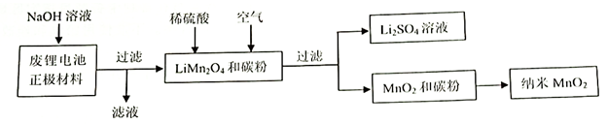
请回答下列问题：
（1）“滤液”中溶质的主要成分是________ （填化学式）。
（2）在实验室进行“过滤”操作时，需要的玻璃仪器有烧杯、漏斗和______。
（3）MnO₂与碳粉经下列三步反应制得纳米MnO₂：
① 2MnO₂+C2MnO+CO₂↑
② MnO+H₂SO₄=MnSO₄+H₂O
③ 3MnSO₄+2KMnO₄+2H₂O=5MnO₂↓+K₂SO₄+2H₂SO₄
上述涉及元素化合价变化的反应有_______（填序号）。
IV．用碳酸锰制备
控制一定的温度，焙烧MnCO₃制取MnO₂的装置如下：
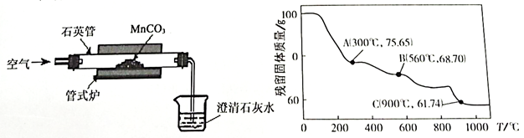
（1）实验中观察到澄清石灰水变浑浊，写出石英管中发生反应的化学方程式___________。
（2）MnCO₃在空气中加热易转化为锰的不同氧化物，其残留固体质量随温度的变化如上图所示。图中B点对应固体成分的化学式为______（请写出计算过程）。

